Агаджанян Анастасия 7 класс «Б»

МОЙ ПРАДЕД – ГЕРОЙ ВЕЛИКОЙ ОТЕЧЕСТВЕННОЙ ВОЙНЫ 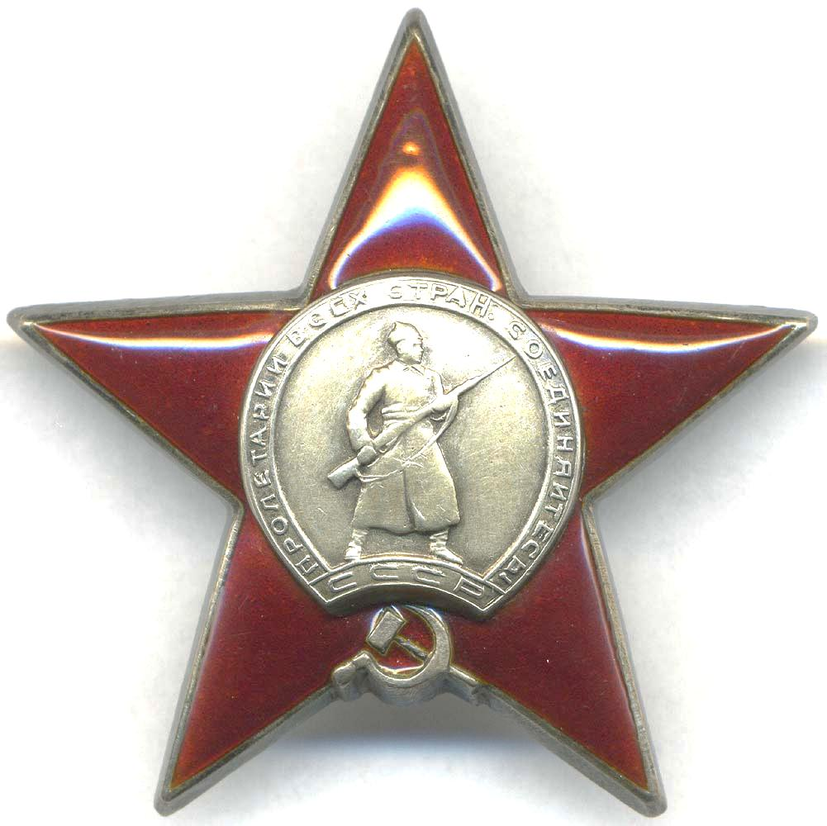
МЫ ПОМНИМ!

